**„Jugend forscht“: 70 Nachwuchstalente treten zum Regionalwettbewerb Lüneburg an**

**Lüneburg, 22. Januar 2025 – Zum diesjährigen Regionalwettbewerb von „Jugend forscht“ am 6. und 7. Februar 2025 in Lüneburg haben sich 66 Jungforscherinnen und Jungforscher aus Niedersachsen angemeldet. Der Wettbewerb findet an der Leuphana Universität Lüneburg auf Einladung der Software-Experten von Körber statt, die die Veranstaltung seit über 20 Jahren organisieren und durchführen.**

Die beliebtesten Fachgebiete beim „Jugend forscht“-Regionalwettbewerb sind dieses Jahr Mathematik/Informatik und Physik mit jeweils 8 Arbeiten sowie Chemie mit 7 Arbeiten. Die meisten Projekte stammen dabei vom Gymnasium Athenaeum in Stade (12 Arbeiten), dem Gymnasium Halepaghen-Schule in Buxtehude (9 Arbeiten) und dem Gymnasium Johanneum in Lüneburg (6 Arbeiten). Insgesamt werden 20 Mädchen und 46 Jungen 42 Projekte vorstellen.

„Bei Jugend forscht können junge Menschen kreativ sein, eigene Forschungsfragen bearbeiten und ein persönliches Feedback der Expertenjury erhalten – was das Zutrauen in die eigenen Fähigkeiten stärkt und zu Berufs- und Studienperspektiven im naturwissenschaftlich-mathematischen Bereich beiträgt“, so Dirk Ebbecke, Patenbeauftragter „Jugend forscht“ im Körber-Geschäftsfeld Pharma. „Als Technologiekonzern und Innovationsführer engagieren wir uns seit über 20 Jahren bei Jugend forscht und freuen uns, auch dieses Jahr wieder viele Nachwuchstalente unterstützen zu können.“

Am Wettbewerbstag, den 6. Februar, stellen die Teilnehmenden ihre Projekte einer interdisziplinär besetzten Expertenjury im Hörsaalgang der Leuphana Universität vor. Am 7. Februar ist die Wettbewerbsausstellung für das breite Publikum geöffnet, bevor die Sieger in einer Feierstunde gekürt werden, zu der Vertreter aus Politik und Schule eingeladen sind.

Die Gewinner des Regionalwettbewerbs Lüneburg ziehen anschließend in den niedersächsischen Landeswettbewerb weiter. Er wird vom 17. bis 19. März in Clausthal-Zellerfeld („Jugend forscht“) und vom 24. bis 26. April in Einbeck („Jugend forscht junior“) stattfinden. Die besten Teilnehmer von „Jugend forscht“ treten dann beim großen Bundesfinale vom 29. Mai bis 1. Juni 2025 in Hamburg an.

**Bildmaterial**

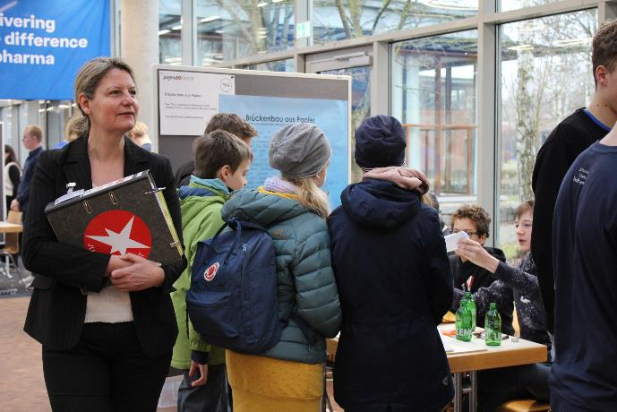

Wettbewerbstag an der Leuphana Universität



„Jugend forscht“-Plakat

**Über den Regionalwettbewerb „Jugend forscht“ in Lüneburg**

Seit 1985 wetteifern Nachwuchsforschende beim Regionalwettbewerb „Jugend forscht“ in Lüneburg um den Einzug in den weiterführenden Landeswettbewerb. Aus der Taufe gehoben hat den Regionalwettbewerb Dr. Wolfram Juretko von der Wilhelm-Raabe-Schule in Lüneburg. Seit 2009 wird er durch Dr. Andrea Schroedter vom Gymnasium Hittfeld geleitet. Der internationale Technologiekonzern Körber übernimmt als Patenunternehmen am Standort Lüneburg seit 2004 die Organisation und Finanzierung des Wettbewerbs. Die Leuphana Universität stellt die Räumlichkeiten zur Verfügung. [www.jugend-forscht-nds.de/Indoor/Regionalwettbewerbe/Lüneburg/](http://www.jugend-forscht-nds.de/Indoor/Regionalwettbewerbe/Lüneburg/)

Der Bundeswettbewerb „Jugend forscht“ wurde 1965 von Stern-Chefredakteur Henri Nannen ins Leben gerufen. Der Wettbewerb unterteilt sich in die Regional-, Landes- und Bundesebene. Teilnehmer unter 15 Jahren treten in der Kategorie „Jugend forscht junior“ an. [www.jugend-forscht.de](http://www.jugend-forscht.de)

**Über Körber**

Wir sind Körber – ein internationaler Technologiekonzern mit mehr als 12.000 Mitarbeitern an über 100 Standorten weltweit und einem gemeinsamen Ziel: Wir setzen unternehmerisches Denken in Kundenerfolge um und gestalten den technologischen Wandel. In den Geschäftsfeldern Digital, Pharma, Supply Chain und Technologies bieten wir Produkte, Lösungen und Services, die begeistern. Auf Kundenbedürfnisse reagieren wir schnell, Ideen setzen wir nahtlos um, und mit unseren Innovationen schaffen wir Mehrwert für unsere Kunden. Dabei bauen wir verstärkt auf Ökosysteme, die die Herausforderungen von heute und morgen lösen. Die Körber AG ist die Holdinggesellschaft des Körber-Konzerns.

Im Körber-Geschäftsfeld Pharma machen wir entlang der gesamten Pharma-Wertschöpfungskette den entscheidenden Unterschied, indem wir ein einzigartiges Portfolio aus integrierten Lösungen bieten. Mit unseren Softwarelösungen unterstützen wir Arzneimittelhersteller bei der Digitalisierung ihrer Pharma-, Biotech- und Zell- & Gentherapieproduktion. Die Werum PAS-X MES Suite ist das weltweit führende Manufacturing Execution System für die Pharma-, Biotech- und Zell- & Gentherapie. Unsere Werum PAS-X Savvy Suite beschleunigt die Kommerzialisierung von Produkten durch Datenanalyse- und KI-Lösungen und deckt verborgene Unternehmenswerte auf.

[www.koerber-pharma.com](http://www.koerber-pharma.com/)

**Kontakt:**

Dr. Andrea Schroedter, Wettbewerbsleiterin

Gymnasium Hittfeld

T: +49 4105 55 68 44

E-Mail: schroedter@gymnasium-hittfeld.de

Dirk Ebbecke, Patenbeauftragter

Körber Business Area Pharma

Head of Product Marketing

T: +49 4131 8900-0

E-Mail: [dirk.ebbecke@koerber.com](mailto:dirk.ebbecke@koerber.com)